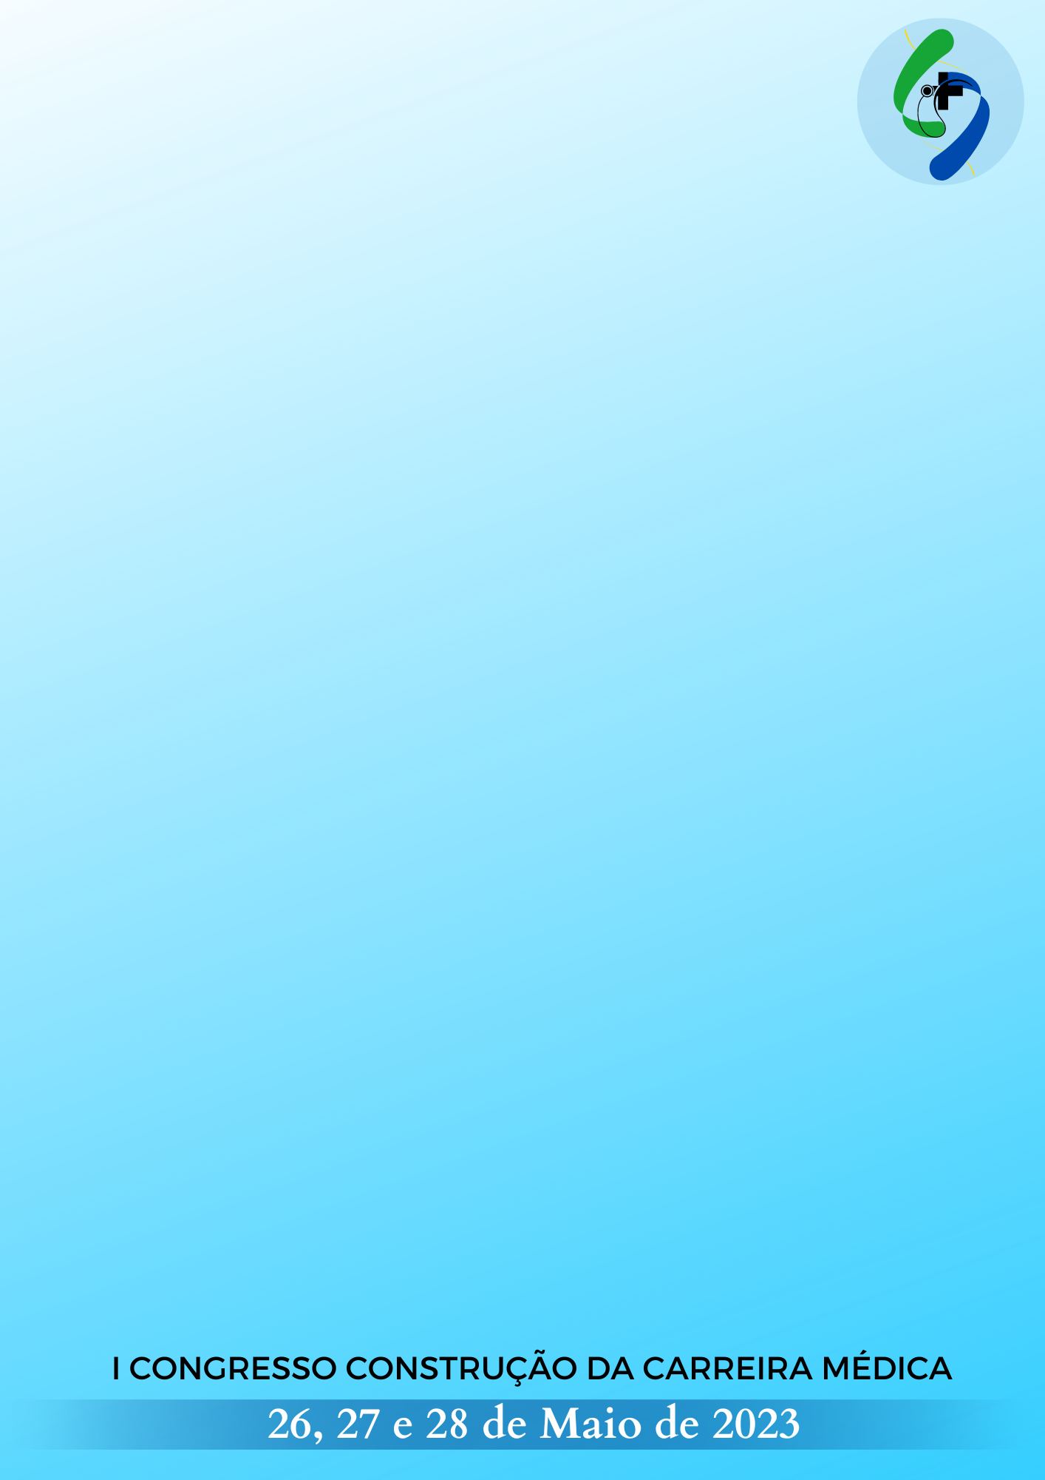

DEGENERAÇÃO MACULAR RELACIONADA À IDADE: AVANÇOS NA TERAPIA E NA PREVENÇÃO
INTRODUÇÃO: A Degeneração Macular Relacionada à Idade (DRMI) é uma das principais causas da perda irreversível da visão em idosos acima de 65 anos de idade. Ela se apresenta como um distúrbio complexo e multifatorial, caracterizado por alterações patológicas denominadas drusas -depósitos amarelo-esbranquiçados focais, que podem ser visualizados no epitélio pigmentar da retina por meio de exames oftalmoscópicos-. Esta doença pode ser dividida em duas classes: DRMI seca e DRMI exsudativa. A seca se relaciona com o acúmulo de espécies reativas de oxigênio na retina e, apesar de não haver cura, pode-se reduzir sua progressão a partir do uso combinado de vitaminas e antioxidantes. Já a exsudativa possui relação com a neovascularização anormal na retina, e o seu tratamento ocorre por meio do uso de medicamentos que bloqueiam a ação do fator de crescimento endotelial vascular e terapias fotodinâmicas. OBJETIVO: Analisar e identificar os avanços na terapia e na prevenção da Degeneração Macular Relacionada à Idade. METODOLOGIA: Trata-se de uma revisão integrativa da literatura, cuja busca foi feita pelos Descritores em Ciências da Saúde, em português e em inglês, “Degeneração Macular”; “Idade”; “Tratamento”, nas plataformas PubMed, Scielo, Biblioteca Virtual em Saúde e Google Acadêmico. Foram selecionados 13 artigos, tendo como critérios de inclusão sua relevância, ano de publicação entre 2018 e 2022, redigidos em língua portuguesa e inglesa e disponíveis na íntegra de forma gratuita. RESULTADOS: A DMRI apresenta diversos estudos formulados que visam o aprofundamento das terapêuticas. A terapêutica é protagonizada pelo medicamento Ranibizumabe, Verteporfina em relação ao CNV sintomático e anti-VEGF no combate à neovascularização subrretiniana. Além disso, a dieta balanceada, atividades físicas regulares e o abandono ao tabagismo cooperam para inibição da degeneração macular relacionada à idade. A rotina alimentar, marcada por elementos como as vitaminas C e E, minerais, antioxidantes, luteína e zeaxantina, é indispensável nesse tratamento. A presença dos genes RPE65 e CNTF aumentam a susceptibilidade à degeneração macular. Foi observado que indivíduos de ascendência europeia apresentam uma maior prevalência dessa condição em comparação aos de ascendência asiática e africana. CONCLUSÃO: Com base na revisão integrativa da literatura sobre a Degeneração Macular Relacionada à Idade (DMRI), podemos concluir que essa doença ocular é um problema de saúde pública que afeta principalmente os idosos. O diagnóstico precoce e o tratamento adequado são fundamentais para reduzir a progressão da doença e melhorar a qualidade de vida dos pacientes. Entre as medidas preventivas, destacam-se a adoção de uma dieta balanceada, a prática regular de atividades físicas e o abandono do tabagismo. É importante salientar que os avanços terapêuticos e a prevenção adequada são fundamentais para minimizar os impactos da DMRI na saúde pública e na qualidade de vida dos pacientes
Palavras-chaves: Cegueira; Degeneração Macular; Idoso.

